Folien:
i)
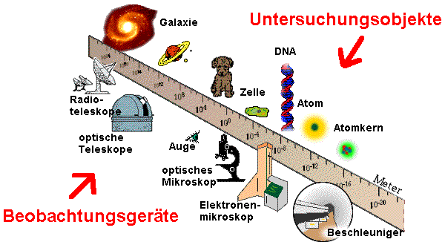
http://opal.physik.uni-bonn.de/%7Emkobel/Neu/teilchenphysik.htm

ii)
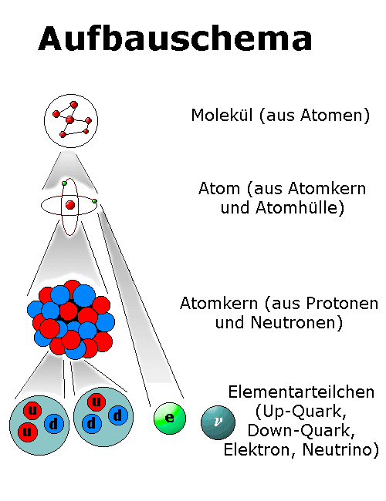
http://opal.physik.uni-bonn.de/%7Emkobel/Neu/teilchenphysik.htm
iii) α-Zerfälle

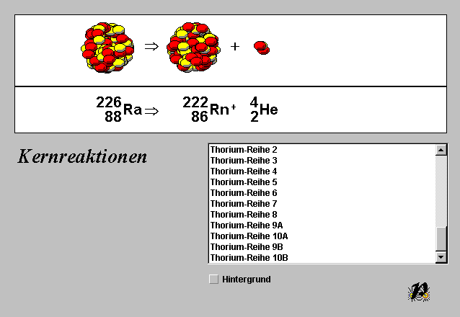
Radiumzerfall zu Radon
(Nach 1600 Jahren ist die Hälfte des Radiums zerfallen)

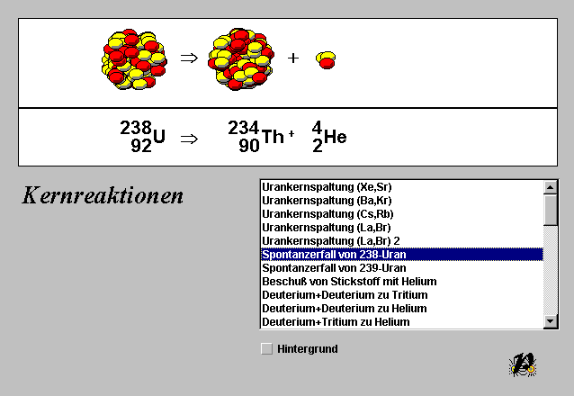
Uran wandelt sich durch α-Zerfall zu Thorium
(Nach 4,5 Milliarden Jahren ist es zur Hälfte umgewandelt)

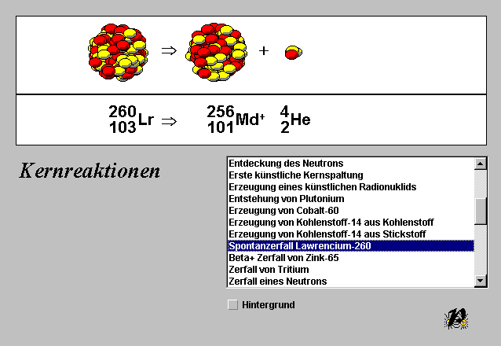
Lawrencium zerfällt zu Mendelevium
(Nach 3 Minuten ist nur noch die Hälfte übrig)

iv)
http://opal.physik.uni-bonn.de/~mkobel/Folien_gif.zip

v) „Zuerst haben die Menschen das Atom gespalten,
jetzt spaltet das Atom die Menschen.“ (S. Meindl)

vi)
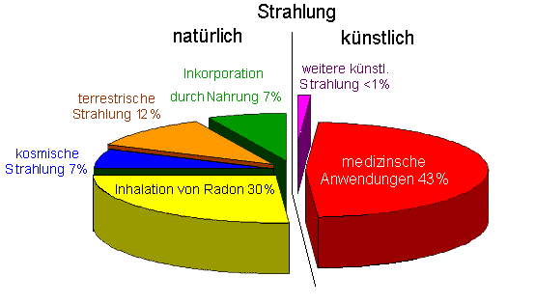
http://www.physik.uni-muenchen.de/leifiphysik/web_ph12/umwelt_technik/11belast/belast.htm
vii)
http://opal.physik.uni-bonn.de/~mkobel/Folien_gif.zip

viii)
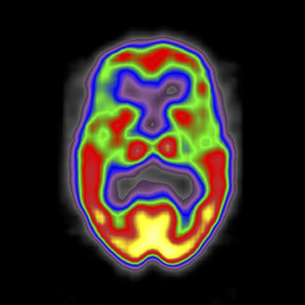

http://www.wfubmc.edu/school/Centennial/Images/PET.jpg

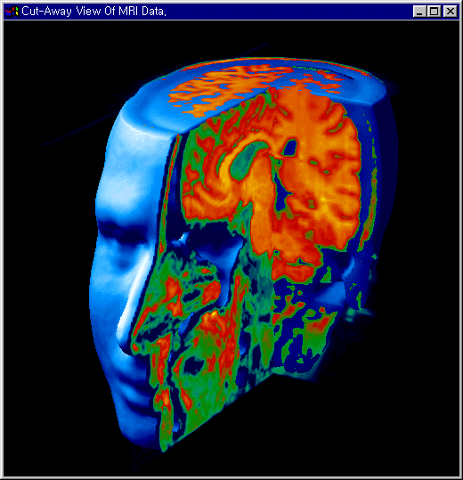

http://www.vnij.com/company/press/image_library/full_res/pet.gif

ix) Entdeckung des Positrons durch Anderson:

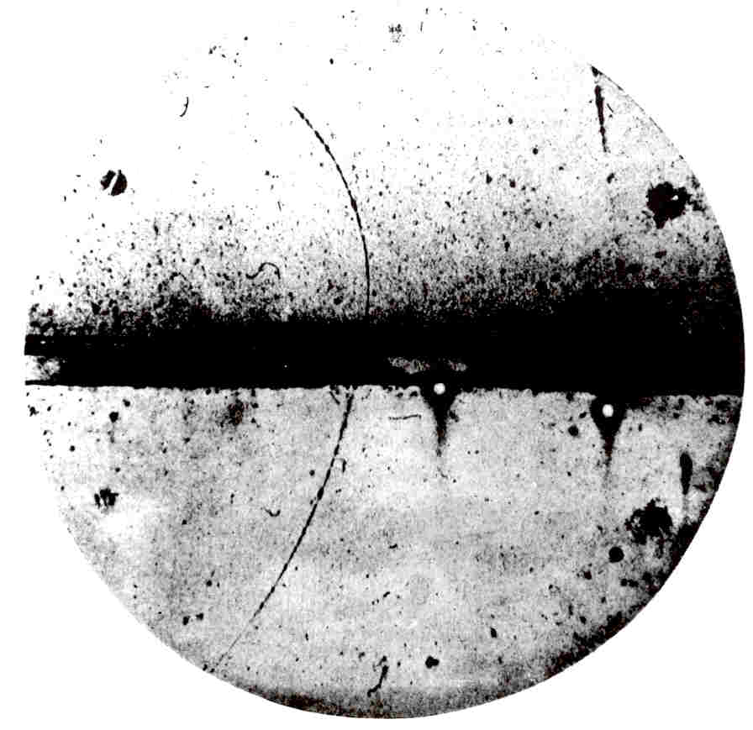
http://www.hep.man.ac.uk/babarph/babarphysics/positron.html

Antimaterie?

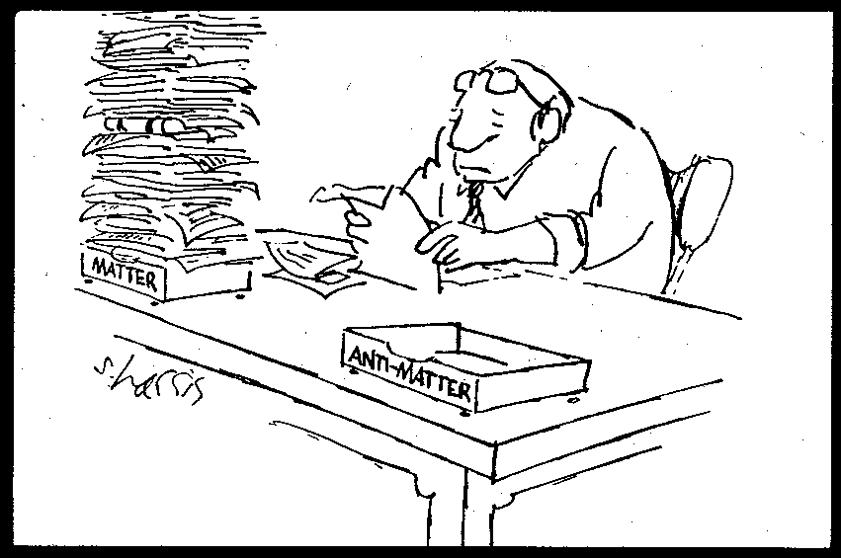
http://www.univie.ac.at/strv-astronomie/unterhaltung/antimatter.gif
xi)
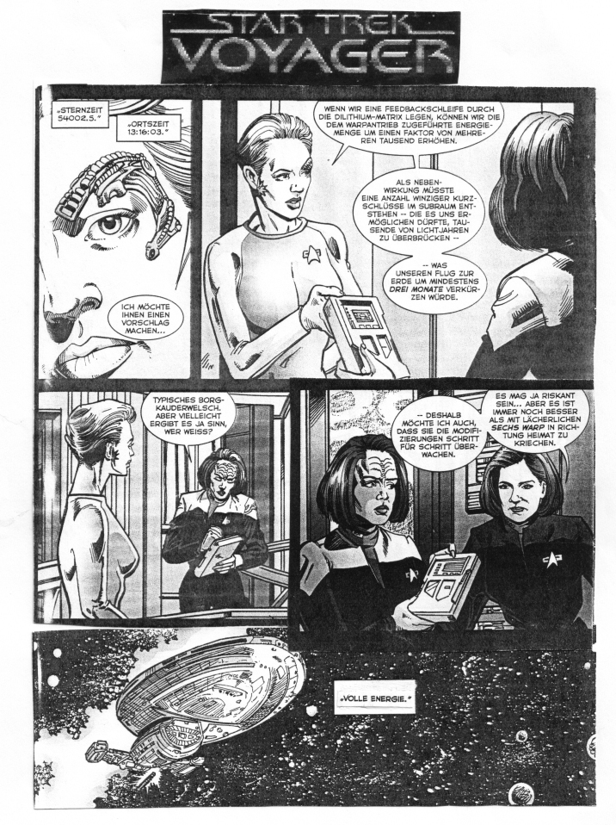

xii)
Die Antimaterie als Spiegelbild der Materie

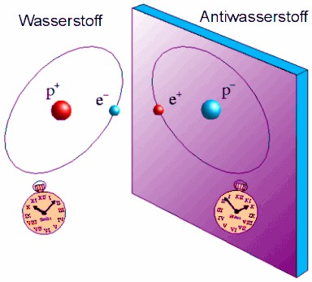
http://www.mpq.mpg.de/mpq-events/2001-open-door/antimaterie.html

xiii)
Beta⁺-Zerfall

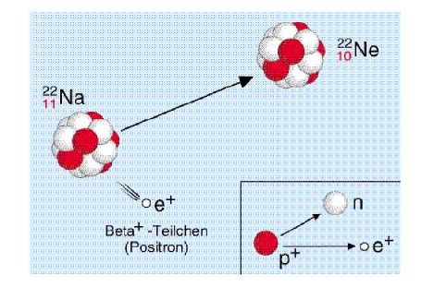
http://www-aix.gsi.de/~wolle/TELEKOLLEG/ATOM/TRANS/beta2.jpeg

xiv) Teilchen-Antiteilchen-Vernichtung

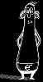 Ein Positron trifft auf ein Elektron. 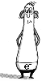
Dabei werden zwei Photonen erzeugt, die in entgegengesetzte Richtung abstrahlen.

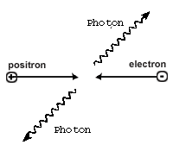$e^{+}+e^{−}→2\text{Photonen}$

Diese Eigenschaft macht man sich in der Nuklearmedizin zu Nutze (Bsp.: PET)

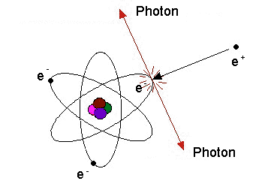
http://www.internaldosimetry.com/courses/introdosimetry/images/Annihilation.JPG
xv)
Positron-Emissions-Tomographie (PET)

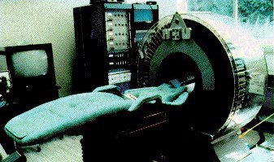
http://www.physik-astro.uni-bonn.de/outreach/tpik/images/pet3.jpg
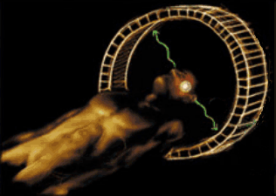
http://mars.fis.uc.pt/~rad_vida/pet.gif
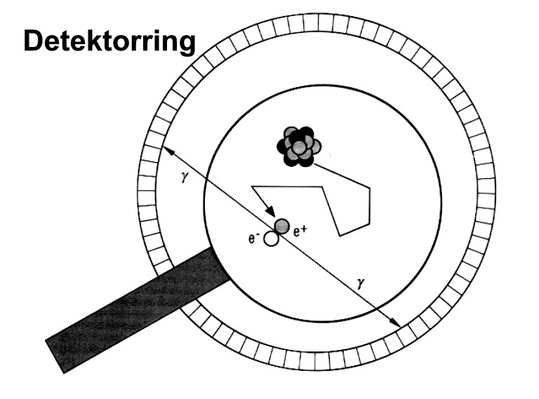
http://www.physik-astro.uni-bonn.de/outreach/schnupper/Gesamtarbeit_2.doc

xvi)
PET

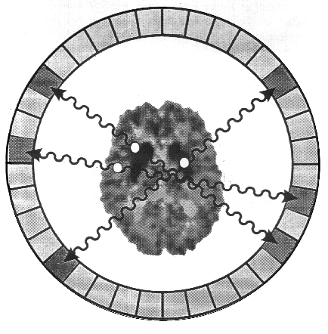
http://www.morbus-hodgkin.de/infoserv/pet.htm

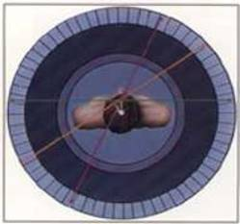
http://webusers.physics.umn.edu/~klidke/stkates/finaltalk/PETppt-Kyra_files/slide0042_image012.jpg
xii)
Blasenkammeraufnahme

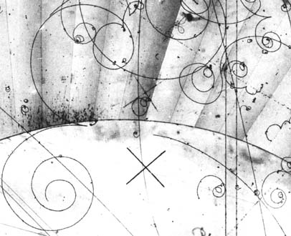

http://teachers.web.cern.ch/teachers/archiv/HST2001/bubblechambers/index_files/k2epl.gif

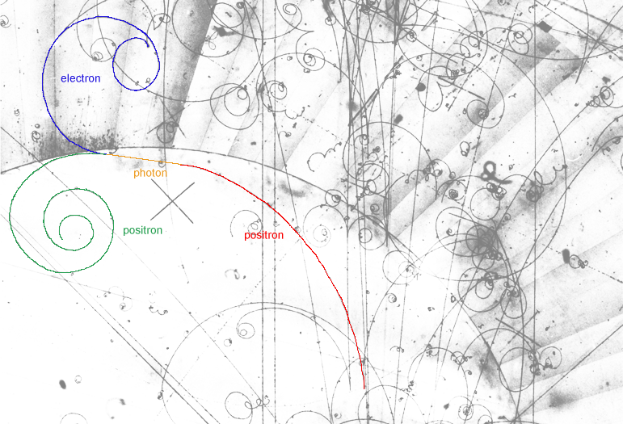

http://teachers.web.cern.ch/teachers/archiv/HST2002/Bubblech/flight.html

